ง้อไบ๊ (峨嵋派) เทือกเขาที่มีความสวยงามมากที่สุดแห่งหนึ่งในประเทศจีน ประกอบไปด้วยยอดเขาจำนวน n ยอด แต่ละยอดสวยงามแตกต่างกันไป บริษัทพาเพลิน เป็นบริษัทผู้ให้บริการกระเช้าไฟฟ้าเพื่อขนส่งนักท่องเที่ยวระหว่างยอดเขาเหล่านี้ กระเช้าไฟฟ้าจะมีผนังและพื้นเป็นกระจกล้อมรอบทั้งหมดเพื่อให้นักท่องเที่ยวได้สัมผัสธรรมชาติและชมทิวทัศน์ด้านล่าง ตัวอย่างเช่น ภาพด้านล่างแสดงยอดเขาง้อไบ๊แทนด้วยหมายเลข 1 ถึงหมายเลข 7 และเส้นทางที่บริษัทให้บริการขนส่งนักท่องเที่ยว อย่างไรก็ตามกระเช้าไฟฟ้าแต่ละตัวอาจบรรทุกจำนวนผู้โดยสารแตกต่างกัน โดยตัวเลขที่ปรากฏระหว่างเส้นทางจะแสดงจำนวนผู้โดยสารสูงสุดที่กระเช้าไฟฟ้าสามารถบรรทุกได้ในแต่ละรอบ

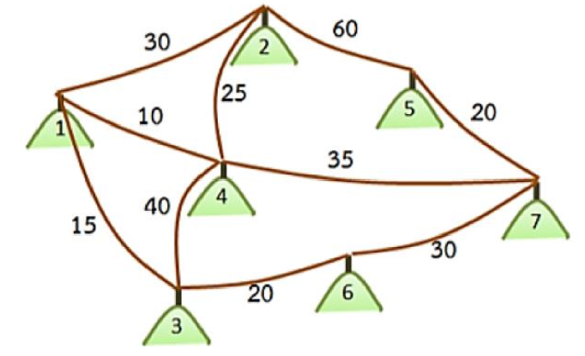  
นอกจากนี้บริษัทยังมีบริการนำเที่ยวกลุ่ม (group tour) ซึ่งจะมีไกด์นำเที่ยว 1 คนเดินทางไปพร้อมกับนักท่องเที่ยวตลอดเวลาเพื่อบรรยาย อย่างไรก็ตามด้วยข้อจำกัดของกระเช้าไฟฟ้าจึงส่งผลให้บางเส้นทางนักท่องเที่ยวอาจไม่สามารถเดินทางพร้อมกันทั้งหมดได้และจะต้องแบ่งกลุ่มให้เพียงพอกับความจุของกระเช้าไฟฟ้า เช่น หากกลุ่มนักท่องเที่ยวมี 8 คนต้องการเดินทางจากยอดเขาหมายเลข 1 ไปยังหมายเลข 4 จะสามารถทำเสร็จใน 1 รอบ แต่หากเพิ่มนักท่องเที่ยวเป็น 20 คน ก็จะต้องใช้อย่างน้อย 3 รอบเพื่อขนนักท่องเที่ยวและไกด์เดินทางจากยอดเขาหมายเลข 1 ไปหมายเลข 4 ยิ่งไปกว่านั้นหากกลุ่มนักท่องเที่ยวมี 99 คน และเดินทางจากยอดเขาหมายเลข 1 ไปหมายเลข 7 จะต้องใช้อย่างน้อย 5 รอบเพื่อขนนักท่องเที่ยวทั้งหมดและไกด์โดยใช้เส้นทาง 1 -> 2 -> 4 -> 7 ตามลำดับ จงเขียนโปรแกรมเพื่อช่วยไกด์จัดแผนการเดินทางด้วยกระเช้าไฟฟ้าจำนวนรอบน้อยที่สุด

**ข้อมูลนำเข้า**

บรรทัดที่ 1 เลขจำนวนเต็ม n และ m แทนจำนวนยอดเขาง้อไบ๊และจำนวนเส้นทาง โดยที่ 2<= n <=

2,500 และ 1<= m <= 100,000

M บรรทัดถัดไป แต่ละบรรทัดแสดงรายการเส้นทางประกอบไปด้วย ยอดเขาต้นทาง S ยอดเขาปลายทาง

T และจำนวนผู้โดยสารสูงสุดของกระเช้าไฟฟ้า L โดยที่ 0 <= S, T < n

และ 2 <= L <= 10,000

บรรทัดสุดท้าย แทน หมายเลขยอดเขาต้นทาง หมายเลขยอดเขาปลายทาง และจำนวนนักท่องเที่ยว P

คั่นด้วยช่องว่าง โดยที่ 1 <= P <= 100,000

**ข้อมูลส่งออก**

เลขจำนวนเต็มแทนจำนวนรอบที่น้อยที่สุด ในการขนนักท่องเที่ยว P คน และไกด์ จากยอดเขาต้นทางไปยังยอดเขาปลายทาง

|  |  |
| --- | --- |
| **ตัวอย่างข้อมูลนำเข้า** | **ตัวอย่างข้อมูลส่งออก** |
| 7 10 1 2 30 1 3 15 1 4 10 2 4 25 2 5 60 3 4 40 4 7 35 3 6 20 5 7 20 7 6 30 1 7 99 | **5** |
| 7 10 1 2 30 1 3 15 1 4 10 2 4 25 2 5 60 3 4 40 4 7 35 3 6 20 5 7 20 7 6 30 1 4 8 | **1** |